МІНІСТЕРСТВО ОСВІТИ І НАУКИ УКРАЇНИ

ЛЬВІВСЬКИЙ НАЦІОНАЛЬНИЙ УНІВЕРСИТЕТ ІМЕНІ ІВАНА ФРАНКА

Факультет електроніки і комп’ютерних технологій

Кафедра системного проєктування

**Звіт**

про виконання лабораторної роботи № 2

«Базові конструкції мови програмування C#. Модуль 2 »

**Виконав:**

студент групи Феп-12

Лавриненко Р.П.

**Викладач:**

Шербак С.С.

**Львів 2020**

**Хід роботи**

Для вибору потрібного завдання написав у функціії **main** switch case

**Завдання 1:**

Для переведення стрічки в нижній регістр використати функцію **ToLower().**

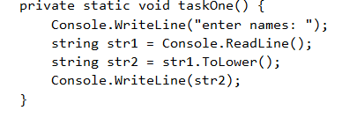

**Завдання 2:**

Для порівняння двох стрічок використати функцію Equals();

Порівняти довжини двох стрічок за допомогою функції Length та операторій if else.

Перевірити чи однакові перші та останні символи обох стрічок, отримавши їх із цих стрічок. Для цього вказав індекс [0]для перших та індекс [str.Length-1] для останніх символів.

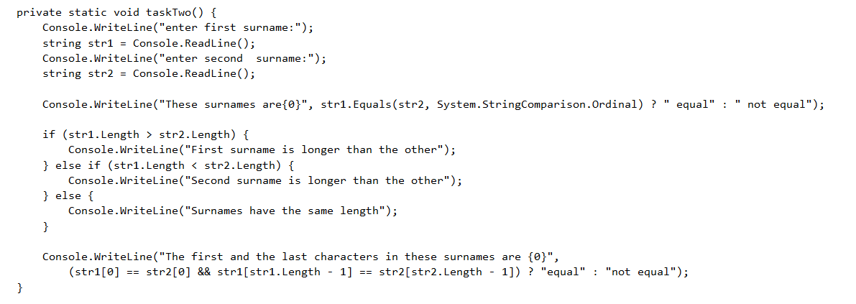

**Завдання 3:**

Замінити у стрічці всі символи ‘a’ на символ ‘u’ за допомогою функції Replace().

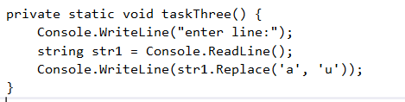

**Завдання 4:**

Зчитати стрічку з консолі.

Розділити дану стрічку на слова за допомогою функції Split у якій вказав сепараторами символи ‘ ’ та ‘,’ і опцію **RemoveEmptyEntries,** котра видаляє нульові рядки. Результат записав у масив string.

Посортувати елементи за допомогою функції Array.Sort().

Вивести посортовані елементи за допомогою циклу foreach.

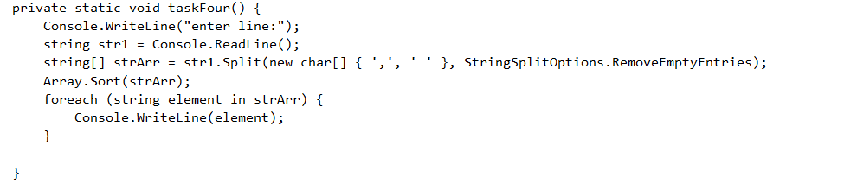

**Висновок:**

Я навчився виконувати операції із типом даних string та застосував на практиці отримані знання на цій лабораторній роботі.